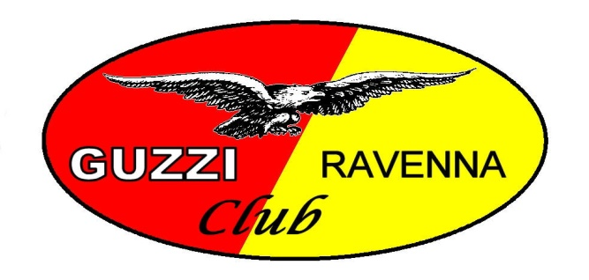
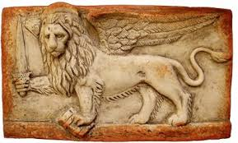
Guzzi Club Ravenna Comitato Cittadino di San Marco
Il Guzzi Club Ravenna e il Comitato Cittadino di San Marco
ORGANIZZANO
Domenica 21 Maggio 2017
alle ore 10,30
Moto Incontro di Beneficenza
per
Castelluccio di Norcia

presso i locali del Circolo ENDAS di San Marco (RA) alle ore 12,30
sarà servito il pranzo per raccogliere fondi da destinare a Castelluccio
Menu’:
- Strozzapreti al ragu’
- Grigliata di carne
- Contorni
- Dolce
- Acqua e Vino

Per informazioni e prenotazioni: info@guzziclubravenna.it; Mimmo 339 7366033;
Comitato Cittadino San Marco c/o Circolo "Endas" Sig. ra Anna 333 9531518

I fondi raccolti con la precedente iniziativa e per il moto incontro saranno devoluti al Progetto che verrà illustrato durante il pranzo

